中级软件设计师2013上半年下午试题

试题一
某慈善机构欲开发一个募捐系统，已跟踪记录为事业或项目向目标群体进行募捐而组织的集体性活动。该系统的主要功能如下所述。
1管理志愿者。根据募捐任务给志愿者发送加入邀请、邀请跟进、工作任务；管理志愿者提供的邀请响应、志愿者信息、工作时长、工作结果等。
2确定募捐需求和收集所募捐赠(资金及物品)。根据需求提出募捐任务、将活动请求和捐赠请求，获取所募集的资金和物品。
3组织募捐活动。根据活动请求，确定活动时间范围。根据活动时间，搜索场馆，即：想场馆发送场馆可用性请求，获得场馆可用性。然后根据活动时间和地点推广募捐活动，根据相应的活动信息举办活动，从募捐机构获取资金并向其发放赠品。获取和处理捐赠，根据捐赠请求，提供所募集的捐赠；处理与捐赠人之间的交互，即：
录入捐赠人信息，处理后存入捐赠人信息表；从捐赠人信息表中查询捐赠人信息，向捐赠人发送募捐请求，并将已联系的捐赠人存入已联系的捐赠人表。根据捐赠请求进行募集，募得捐赠后，将捐赠记录存入捐赠表；对捐赠记录进行处理后，存入已处理捐赠表，向捐赠人发送致谢函，根据已联系的捐赠人和捐赠记录进行跟踪，将捐赠跟进情况发送给捐赠人。
先采用结构化方法对募捐系统进行分析与设计，获得如图1、图2、和图3所示分层数据流图。
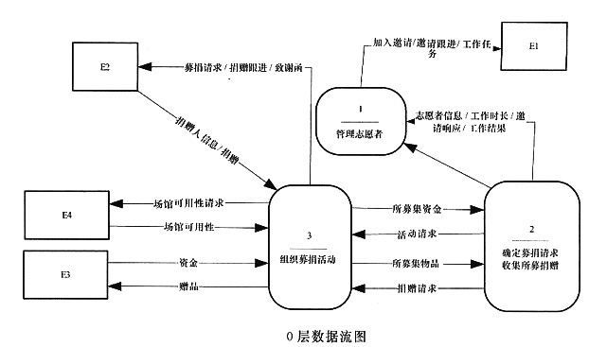
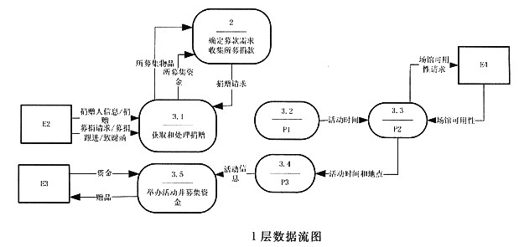
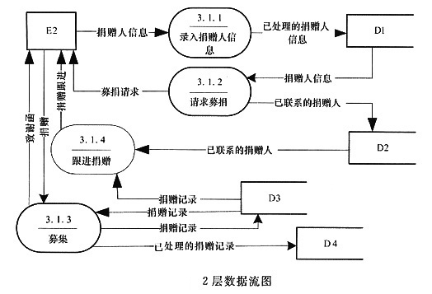
1、使用说明中的词语，给出图1中的实体E1～E4的名称。
2、在建模DFD时，需要对有些复杂加工(处理)进行进一步精化，图2为图1中处理3的进一步细化的1层数据流图，图3为图2中3.1进一步细化的2层数据流图。补全2中加工P1、P2和P3的名称和图2与图3中缺少的数据流。
3、使用说明中的词语，给出图3中的数据存储D1～D4的名称。

试题二
某电视台拟开发一套信息管理系统，以方便对全台的员工、栏目、广告和演播厅等进行管理。
[需求分析]
系统需要维护全台员工的详细信息、栏目信息、广告信息和演播厅信息等。员工的信息主要包括：工号、姓名、性别、出生日期、电话、住址等。栏目信息主要包括：栏目名称、播出时间、时长的呢过。广告信息主要包括：广告编号、价格等。演播厅信息包括：房间号、房间面积等。
电视台分局调度单来协调各档栏目、演播厅和场务。一销售档栏目只会占用一个演播厅，但会使用多名场务来进行演出协调。演播厅和场务可以被多个栏目循环使用。
电视台根据栏目来插播广告。每档栏目可以插播多条广告，每条广告也可以在多档栏目插播。
一档栏目可以有多个主持人，但一名支持人只能支持一档栏目。
一名编辑人员可以编辑多条广告，一条广告只能由一名编辑人员编辑。
[概念模型设计]
根据需求阶段收集的信息设计的实体联系图(不完整)如图所示。
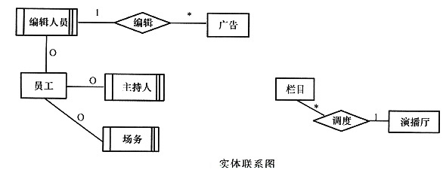
[逻辑结构设计]
根据概念模型设计阶段完成的实体联系图，得出如下关系模式(不完整)：
演播厅(房间号，房间面积)
栏目(栏目名称，播出时间，时长)
广告(广告编号，销售价格，______)
员工(工号，姓名，性别，出生日期，电话，住址)
主持人(主持人工号，______)
插播单(______，播出时间)
调度单(______)
4、补充图中的联系和联系的类型。
5、根据图，将逻辑结构设计阶段生成的关系模式的空补充完整，并用下划线指出空所在关系模式的主键。
6、现需要记录广告商信息，增加广告商实体。一个广告商可以提供多条广告，一条广告只由一个广告商提供。请根据该要求，对图进行修改，画出修改后的实体间联系和联系的类型。

试题三
某城市拟开发一个基于Web的城市黄页，公开发布该城市重要的组织或机构(一下统称为客户)的基本信息，方便城市生活。该系统的主要功能描述如下：
7搜索信息：任何使用Internet的网络用户都可以搜索发布在城市黄页中的信息，例如客户的名称、地址、联系电话等。
8认证：客户若想在城市黄页上发布信息，需通过系统的认证。认证成功后，该客户成为系统授权用户。
9更新信息：授权用户登录系统后，可以更改自己在城市黄页中的相关信息，例如变更联系电话等。
10删除客户：对于拒绝继续在城市黄页上发布信息的客户，有系统管理员删除该客户的相关信息。
系统采用面向对象方法进行开发，在开发过程中认定出如下表所示的类。系统的用例图和类图分别如图1和图2所示。
类列表

类名 | 说明
InternetClient | 网络用户
CustomerList | 客户集.维护城市黄页上的所有客户信息
Customer | 客户信息，记录单个客户的信息
RegisteredClient | 授权用户
Administrator | 系统管理员
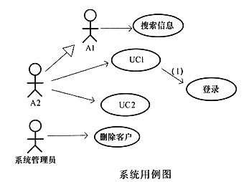
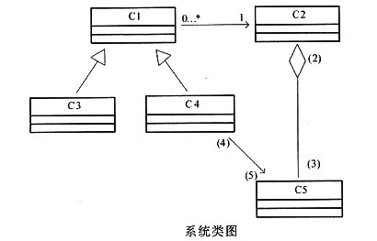
7、根据说明中的描述，给出图1中A1和A2出所对应的参与者，UC1和UC2所对应的用例以及处的关系。
8、根据说明中的描述，给出图2中C1～C5所对应的类名(表中给出出的类名)和空格处所对应的多重度。
9、认定类是面向对象分析中非常关键的一个步骤。一般首先从问题域中得到候选类集合，在根据相应的原则从该集合中删除不作为类的，剩余的就是从问题域中认定出来的类。简要说明选择候选类的原则，以及对候选类集合进行删除的原则。

试题四
设有m台完全相同的机器运行n个独立的任务，运行任务i所需要的时间为t_{i}，要求确定一个调度方案是的完成所有任务所需要的时间最短。
假设任务已经按照其运行时间从大到小排序，算法基于最长运行时间作业优先的策略；按顺序先把每个1务分配到一台机器上，然后将剩余的任务一次放入最先空闲的机器。
[C代码]
下面是算法的C语言实现。
10常量和变量说明
m:机器数。
n:任务数。
t[]：输入数组，长度为n，其中每个元素表示任务的运行时间，下标从0开始。
s[][]:二维数组，长度为m*n，下标从0开始，其中元素s[i][j]表示机器i运行的任务j的编号。
d[]：数组，长度为m其中元素d[i]表示机器i的运行时间，下标从0开始。
count[]:数组，长度为m，下标从0开始，其中元素count[i]表示机器i运行的任务数。
i：循环变量。
j：循环变量。
k：临时变量。
max：完成所有任务的时间。
min：临时变量。
11函数schedule
void schedule12{
int i,j,k max=0;
for(i=0;i＜m;i++){
d[i]=0;
for(j=0;j＜n;j++){
s[i][j]=0;
}
}
for(i=0;i＜m;i++){ //分配前m个任务
s[i][0]=i;
______;
count[i]=1;
}
for(______;i＜n;i++){ //分配后n-m个任务
int min=d[0];
k=0;
for(j=1;j＜n;j++){ //确定空闲机器
if(rain＞d[j]){
min=d[j];
k=j; //机器k空闲
}
}
______;
count[k]=count[k]+1;
d[k]=d[k]+t[i];
for(i=0;i＜m;i++){ //确定完成所有任务所需要的时间
if(______){
max=d[i];
}
}
}
}
10、根据说明和C代码，填充C代码中的空。
11、根据说明和C代码，该问题采用了______算法设计策略，时间复杂度为______(用O符号表示)
12、考虑实例m=3(编号0～2)，n=7(编号0～6)，各任务的运行时间为{16,14,6,5,4,3,2}。则在机器0、1和2上运行的任务分别为______、______和______(给出任务编号)。从任务开始运行到完成所需要的时间为______。

试题五
13、现要求实现一个能够自动生成求职简历的程序，简历的基本内容包括求职者的姓名、性别、年龄及工作经历。希望每份简历中的工作经历有所不同，并尽量减少程序中的重复代码。
现采用原型模式(Prototype)来实现上述要求，得到如图1所示的类图。
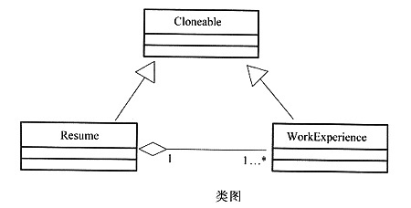
[C++代码]
# include＜string＞
Using namespace std;
Class Clonealole{
Public:
______,
Class WorkExperience:public Cloneable{ //经历
Private:
String workDate;
String company;
Public:
Cloneable*Clone(){
______
Obj-＞workDate=this-＞workDate;
Obj-＞company=this-＞company;
Return obj;
}
//其余代码省略
};
Class Resume:public Cloneable{ //简历
Private:
String name; string sex; string age;
WorkExperience*work;
Resume(WorkExperience*work){
This-＞work=______;
Public:
Resume(string name){ /*实现省略*/ }
Void SetPersonallnfo(string sex, string age){ /*实现省略*/ }
Void setWorkExperience(string workDate,string company) { /*实现省略*/ }
Cloneable*Clone(){
______;
Obj-＞name=this-＞name;
Obj-＞sex=this-＞sex;
Obj-＞age=this-＞age;
Return obj;
}
};
Int main(){
Resume*a=new Resrune("张三");
A-＞SetPersonalInfo("男", "29");
A-＞SetWorkExperience("1998～2000", "XXX公司");
Resume*b=______;
B-＞SetWorkExperience("2001～2006","YYY公司");
Return 0;
}

试题六
14、现要求实现一个能够自动生成求职简历的程序，简历的基本内容包括求职者的姓名、性别、年龄及工作经历。希望每份简历中的工作经历有所不同，并尽量减少程序中的重复代码。
现采用原型模式(Prototype)来实现上述要求，得到如图所示的类图。
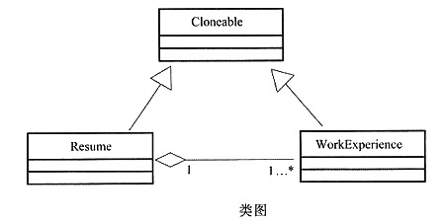
[Java代码]
Class WorkExperience ______ Cloneable{ //工作简历
Private String workDate;
Private String company;
Public Object Clone(){
______;
obj.workDate=this.workDate;
Obj.company-this.company;
Return obj;
}
}
Class Resume ______ Cloneable{ //简历
Private String name;
Private String sex;
Private String age;
Private WorkExperience work ;
Public Resume(String name){
This.name=name; work=new WorkExperience();
}
Private Resume(WorkExperience work){
This.woek=______;
}
Public void SetPersonallnfo( String sex , String age) { /*代码略*/ }
Public void SetWorkExperience(String workDate, String company) { /*代码省略*/ }
Public Object Clone( ){
Resume obj=______;
//其余代码省略
Return obj;
}
}
Class WorkResume{
Public static void main(String[] args){
Resume a=new Resume("张三");
a.SetPersonallnfo("男", "29");
a.SetWorkExperience("1998～2000","XXX公司");
Resume b=______;
b.SetWorkExperience("2001～2006","YYY公司");
}
}

答案:

试题一

1、E1志愿者 E2捐赠人 E3募捐机构 E4场馆。
[解析] 该题以募捐系统为载体来考核考生对数据流图知识点的掌握程度。从题目的问答形式上来看，和往年相似，要求补充外部实体、补充缺失数据流、找出外部存储。解答这类问题，有两个原则：
(1)第一个原则是紧扣试题系统说明部分，数据流图与系统说明有着严格的对应关系，系统说明部分的每一句话都能对应到图中来，解题时可以一句一句的对照图来分析。
(2)第二个原则即数据的平衡原则，这一点在解题过程中也是至关重要的。数据平衡原则有两方面的含义，一方面是分层数据流图父子图之间的数据流平衡原则，另一方面是每张数据流图中输入与输出数据流的平衡原则。
根据0层数据流管理志愿者中的募捐任务给志愿者发送加入邀请，邀请跟进，工作任务和管理志愿者提供的邀请响应等可知E1为志愿者；从录入捐赠人信息，向捐赠人发送募捐请求，向捐赠人发送致谢函等可知E2为捐赠人；从根据说明中从募捐机构获取资金并向其发放赠品可知E3为募捐机构；根据向场馆发送可用性清求和获得场馆可用性可知E4为场馆。
2、P1确定活动时间范围P2搜索场馆P3推广募捐活动
缺少的数据流：
名称：活动请求起点：确定募款需求收集所募捐赠终点：P1
[解析] 根据1层数据流图中P1的输出流活动时间再结合说明可知P1为确定活动时间范围；从加工P2的输入流活动时间和输出流场馆可用性请求和活动时间和地点可知P2为搜索场馆；说明中根据活动时间和地点推广募捐活动，根据相应的活动信息举办活动，在结合P3的输入输出流可知P3为推广募捐活动。比较0层和1层中的数据流可知，P1加工只有输出流，故缺少输入流，根据说明可知需要根据活动请求才能确定P1，故该数据流为活动请求，在0层数据流中活动请求的起始加工为确定募款需求收集所募捐赠，故可知答案。
3、D1：捐赠人信息表 D2：已联系的捐赠人信息表D3：捐赠表D4：已经处理的捐赠表
[解析] 根据最后的说明和2层数据流可知D1为捐赠人信息表，D2为已联系的捐赠人信息表，D3为捐赠表，D4为已经处理的捐赠表。
试题二

4、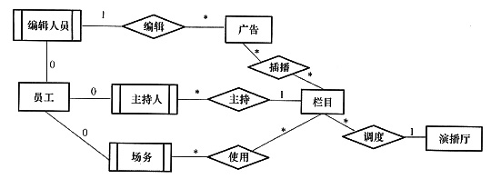
[解析] 本题考查数据库设计，设计考点有：数据库的概念结构设计和逻辑结构设计。
由说明每档栏目可以插播多条广告，每条广告可以在多档栏目中插播，可知广告和栏目之间是插播关系且为多比多；一个主持人可以主持一个栏目，一个栏目可以被多个主持人所主持，故主持人和栏目之间为多比1的关系；多名场务来进行栏目的演出协调，而场务又可以被多个栏目循环使用，故其关系为多比多。补充联系如图1所示。
5、(1)广告时长 主键：广告编号
(2)栏目名称 主键：主持人工号
(3)栏目名称、广告编号 主键：栏目名称、广告编号
(4)栏目名称、房间号、场务工号主键：栏目名称、场务工号
[解析] 逻辑结构设计中，广告实体中缺少广告时长，主键为广告编号；主持人实体与栏目实体为多比一的关系，故将栏目中主键栏目名称加入到主持人实体中，主键为主持人工号；捕播单为栏目实体和广告实体这种多对多的关系所派生出的实体，其中记录了栏目和广告的主键信息，故插播单中缺少栏目名称和广告编号信息，主键为栏目名称和广告编号；调度单为场务、栏目和演播厅实体这种多对对的关系所派生的实体，故其记录了栏目名称，房间号，场务工号，主键为栏目名称、房间号和场务工号。
6、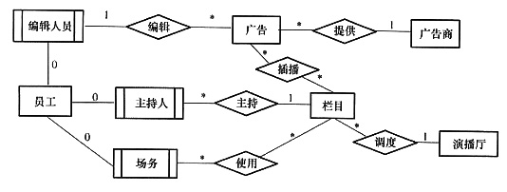
[解析] 因为一个广告商可以提供多条广告，一条广告只能由一个广告商提供，故广告商和广告之间的关系为一比多，其关系下图所示。
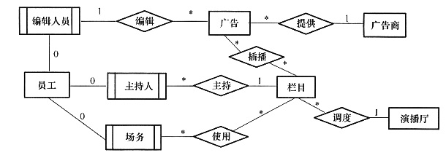
试题三

7、A1网络用户A2授权用户UC1认证UC2更新信息 (1)extend
[解析] 本题考查面向对象分析中的类图、用例图。用例图描述了一组用例、参与者及他们之间的关系。包括以下几个部分：用例(Case)、参与者(Actor)。用例视图中的参与者与系统外部的一个实体以某种方式参与了用例的执行过程；用例是一个叙述型文档，用来描述参与使用系统、完成某个事情时发生的顺序。
用例图中，A1可以搜索信息，A2由A1派生目．A2参与了两个用例，根据题中的说明(1)和(2)，可知Al为网络用户，A2为授权用户；由用例UC1和登录用例之问存在关系，可知UCI为认证用例，因为用户登录必须先认证，所以登录用例是认证的扩展，所以他们之间的关系为extend。对于授权用户还可以更新信息，故UC2为更新信息用例。8、C1: InternetClieni C2: Customer
C3: RegisteredClient C4: Administrator
C5: CustomerList
1 0...* 1 0...*
9、候选类的选择运用了良性依赖原则“不会在实际中造成危害的依赖关系，都是良性依赖”和接口隔离原则(ISP)。
[解析] 候选类的选择运用了良性依赖原则“不会在实际中造成危害的依赖关系，都是良性依赖”。通过分析不难发现，本原则的核心思想是“务实”，很好地揭示了极限编程(Extreme Programming)中“简单设计”和“重构”的理论基础。本原则可以帮助我们抵御“面向对象设计五大原则”以及设计模式的诱惑，以免陷入过度设计( Overengineering)的尴尬境地，带来不必要的复杂候选类的删除使用的是接口离原则候选类的删除运用了接口隔离原则(ISP)：不应该强迫客户依赖于它们不用的方法。接口属于客户，不属于它所在的类层次结构。这个说得很明白了，再通俗点说不要强迫客户使用它们不用的方法，如果强迫用户使用它们不使用的方法，那么这些客户就会面临由于这些不使用的方法的改变所带来的改变。
试题四
10、d[i]=d[i]+t[i]
i=m
srk][0]=i(4)Max＜d[i] 11、贪心
0(2m*n+2m)
12、0
1、5
2、3、4、6
17
[解析] 根据题中算法的思想将任务将前三个任务分给三个机器，再将接下来的任务分给最先空闲的机器，故可知机器0运行任务，机器1运行任务1、5，机器3运行任务2、3、4、6；且运行的最长时间为17。
试题五

13、virtual Cloneable*Clone()=0
WorkExperience*obj
Work
Resume*obj
a-＞Clone()
[解析] 本题考查原型模式的概念及应用，原型模型是一种对象创建模型，用原型实体指定创建对象的种类，并且通过复制这些原型创建新的对象。原型模型允许一个对象再创建另一个可定制的对象，无须知道任何创建的细节。
Prototype模式其实就是常说的“虚拟构造函数”一个实现，C++的实现机制中并没有支持这个特性，但是通过不同派生类实现的Clone接口函数可以完成与“虚拟构造函数”同样的效果．
试题六

14、implements
WorkExperience obj=newWorkExperience()
implements
(WorkExperence)work.Clone()
new Resume(this.work)
a.Clone()
[解析] 本题考查原型模式的概念及应用，原型模型是一种对象创建模型，用原型实体指定创建对象的种类，并且通过复制这些原型创建新的对象。原型模型允许一个对象再创建另一个可定制的对象，无需知道任何创建的细节。
所有的Java类都继承自java.lang.Object，而object类提供一个Clone()方法，可以将一个Java对象复制一份。因此在Java中可以直接使用Object提供的Clone()方法来实现对象的克隆。能够实现克隆的Java类必须实现一个标识接口Cloneable，表示这个Java类支持复制。

